AWS　EFS(Elastic File System)演習

クラス　　　　No. 氏名

EFSサービスを利用して共有ディレクトリを作成しなさい。

**＊今回の実習はLearner Labで実施します。**（サンドボックスではefsのファイルシステム作成時にエラー）  
ダッシュボード　＞ Learner Labのコース ＞　Modules ＞ Launch AWS Academy Learner Lab

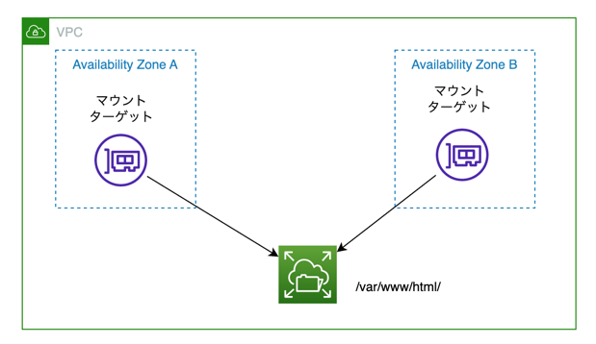

□実習環境の構築　＊NT22からクラス名-efs.ymlファイルをダウンロードして行うこと。

VPC、２つサブネット、２つEC2(Webサーバ)をCloudFormationで構築しなさい。

1.キーペアを作成しなさい。

　　名前：クラス名番号　　タイプ：ED25519 ファイル形式：pem

2.CloudFormationでスタックを作成しなさい。

　スタック名：クラス名番号-efs キーペア：クラス名番号

3.EC2に2つのインスタンスが作成されたか確認しなさい。[　確認できた　]

□EFSの準備

1.セキュリティグループを作成しなさい。

　EFSで使用する次の仕様に従いセキュリティグループ(インバウンドルール)を作成しなさい。

　セキュリティグループ名：クラス名番号-sg-efs タイプ：NFS　  
ソース：VPCで設定したネットワークアドレス

　セキュリティグループは作成できた確認しなさい。［　作成できた ］

２.VPCのDNS解決の有効化  
VPCの「アクション」＞「VPCの編集」から、DNS設定が有効化なっているか確認する。

　また「DNS ホスト名を編集」も有効化しておくこと。

＊（EFSをDNSで接続するために必要）

3.EC2へのefs-utilsパッケージのインストール、EFSマウントができるようにしなさい。

|  |
| --- |
| sudo yum install -y amazon-efs-utils |

　＊EC２が２台構成の場合は、２台ともインストールしなさい。

□EFSの設定

1.次の仕様に従い、ファイルシステムを作成しなさい。

　名前：クラス名番号-efs VPC:クラス名_vpc　ファイルシステムのタイプ：リージョン

　＊「カスタマイズ」を選択して、詳細を設定

　 タグ：タグキー(Name)、 タグ値(クラス名番号-efs)

・ネットワーク＞マウントターゲット

　　デフォルトセキュリティグループを削除して、EFS用に設定したセキュリティグループを適用しなさい。

　　＊すべてのサブネットにセキュリティグループを設定し、「次へ」

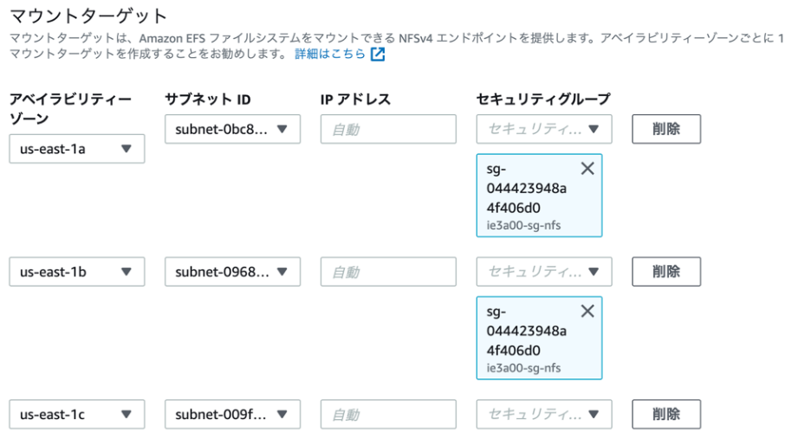

2.ファイルシステムが作成できたか確認しなさい。

＊システムの状態が**利用可能**になるまで待つこと

［　確認できた　］ファイルシステムID：［ **fs-0afc245457e6a8e36** ］

3.作成したファイルシステムとEFSを「アタッチ」しなさい (作成したファイルシステム>アタッチ>DNS経由でマウント)。

「NFSクライアントの使用」をコピーし、EC２上でペーストしなさい。その後「efs」を「/var/www/html/」に変更しな

さい。

|  |
| --- |
| sudo mount -t nfs4 -o nfsvers=〜.amazonaws.com:/ /var/www/html/ |

　変更後に実行しなさい。

□EFSの確認

1.EFSマウントができたかEC2で次のコマンドを入力して確認しなさい。

|  |
| --- |
| df -h  fs-〜1.amazonaws.com:/ 8.0E 0 8.0E 0% /var/www/html |

　上のような表示を一覧から確認することができたか。［　確認できた　・　確認できない　］

2.EFSをマウントしたEC２のいずれかの「/var/www/html/」で次のようなファイル(hello.php)を配置しなさい。

|  |
| --- |
| <?php  print 'Hello Jtake & Mcato';  ?> |

3.配置が終了したら、2で配置した別のEC２にブラウザでアクセスしてページを確認しなさい。

　http://IPアドレス/hello.php



**提出物**

このwordファイル（空欄に記入、ファイル名変更）に、以下のスクリーンショット（3種類）を貼って提出してください。

（できる範囲でまとめてもOK）

1. EFSで作成したファイルシステムを選択し、「ネットワーク」のタブで表示される内容

例：

2. ブラウザからEC2（public_a）にブラウザでアクセスした結果（URLを含む）

3. ブラウザからEC2（public_b）にブラウザでアクセスした結果（URLを含む）

例：（2つを1つにまとめた場合）



